# Tiết 96. ÔN TẬP CHƯƠNG VII

# Thời gian thực hiện: 1 tiết

**I. MỤC TIÊU**

**1. Kiến thức**

Hệ thống được các nội dung đã học trong chương trình và cung cấp một số bài tập có nội dung tổng hợp, liên kết các kiến thức trong các bài học khác nhau

**2. Năng lực**

**- Năng lực chung:** Năng lực tự học, tự chủ; giao tiếp, hợp tác

**- Năng lực riêng:** Năng lực tư duy và lập luận toán học; năng lực giải quyết vấn

**3. Phẩm chất:** Rèn luyện thói quen tự học, ý thức hoàn thành nhiệm vụ học tập, bồi dưỡng hứng thú học tập cho HS.

**II. THIẾT BỊ DẠY HỌC VÀ HỌC LIỆU**

**1. Đối với giáo viên:** vở ghi, sgk, giáo án

**2. Đối với học sinh:** vở nháp, sgk

**III. TIẾN TRÌNH DẠY HỌC**

**A. HOẠT ĐỘNG KHỞI ĐỘNG**

**B.** **HÌNH THÀNH KIẾN THỨC MỚI**

**a. Mục tiêu**: Tổng hợp lại kiến thức bằng sơ đồ tư duy

**b. Nội dung:** Đọc thông tin sgk, nghe giáo viên hướng dẫn, học sinh thảo luận, trao đổi.

**c. Sản phẩm học tập:** Câu trả lời của HS

**d. Tổ chức thực hiện:**

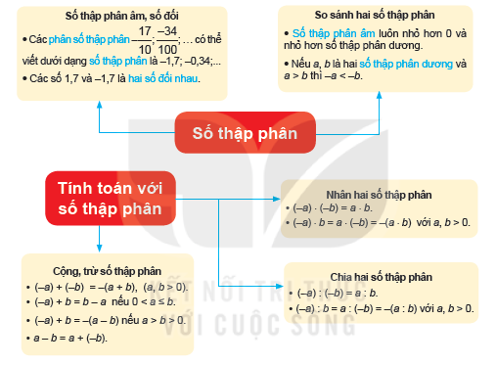

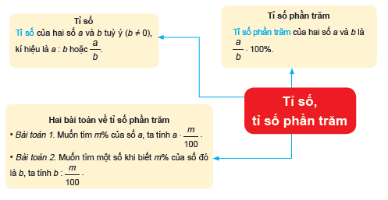

- Chữa cho HS một số bài tập có nội dung tổng hợp, có thể phải dùng đồng thời các kiến thức học trong các bài học khác nhau.

- GV hướng dẫn HS sử dụng máy tính cầm tay giải quyết các bài toán tính toán với số thập phân.

- Trước tiết học, GV giao nhiệm vụ cho HS hoàn thành tất cả các bài tập từ 7.26 đến 7.31.

- Chữa tại lớp các Bài tập 7.26, 7.27, 7.28 và 7.30. Hướng dẫn HS tự làm hai bài tập còn lại.

**C-D. HOẠT ĐỘNG LUYỆN TẬP & VẬN DỤNG**

**a. Mục tiêu:** Củng cố lại kiến thức đã học thông qua bài tập

**b. Nội dung:** Nghe giáo viên hướng dẫn, học sinh thảo luận, trao đổi.

**c. Sản phẩm học tập:** Câu trả lời của học sinh

**d. Tổ chức thực hiện:**

*- GV yêu cầu HS trả lời các câu hỏi:*

+ HS làm tại lớp các câu từ 7.26 – 7.29

+ HS về nhà làm bài tập 7.30, 7.31

**-** *HS tiếp nhận nhiệm vụ, đưa ra câu trả lời:*

|  |  |
| --- | --- |
| **Câu 7.26:** Tính giá trị của biểu thức sau:  a. 15,3 – 21,5 – 3 . 1,5  b. 2(42 – 2. 4,1) + 1,25 : 5  **Câu 7.27:** Tìm x, biết:  a. x – 5,01 = 7,02 – 2 . 1,5  b. x : 2,5 = 1,02 + 3 . 1,5  **Câu 7.28:** Làm tròn số  a.127,459 đến hàng chục ;  b.152,025 đến hàng chục ;  c.15 025 796 đến hàng nghìn.  **Câu 7.29:** Năm 2002, Thumbelina được tổ chức Kỉ lục Thế giới Guinness chính thức xác nhận là con ngựa thấp nhất thế giới với chiều cao khoảng 44,5 cm. Còn Big Jake trở lên nổi tiếng vào năm 2010 khi được Tổ chức Kỉ lục Thế giới Guinness trao danh hiệu là con ngựa cao nhất thế giới ,nó cao gấp khoảng 4,72 lần con ngựa Thumbelina.Hỏi chiều cao của con Big Jake là bao nhiêu?   (Theo guinnessworldrecords.com)  **Câu 7.30:** Nhân dịp Việt đạt danh hiệu học sinh giỏi,Việt được mẹ mua cho một con robot(rô-bốt).Gía niêm yết của con robot là 300 000 đồng nhưng hôm nay được khuyến mại giảm giá 15% .Vậy mẹ Việt phải trả bao nhiêu tiền để mua con robot đó ?  **Câu 7.31:** Cầu Bạch Đằng nổi thành phố Hải Phòng và tỉnh Quảng Ninh được khánh thành ngày 1-9-2018. Đây là một trong những cây cầu lớn nhất Việt Nam ,đứng thứ ba trong số bảy cây cầu dây văng thứ hai của Việt Nam được thiết kế , thi công hoàn toàn bởi kĩ sư , công nhân người Việt Nam . Cầu có tổng chiều dài khoảng 5,4 km , vượt qua ngã ba sông Bạch Đằng ,sông Cấm.  Nếu vẽ trên bản đồ tỉ lệ xích 1: 100 000 thì cầu Bạch Đằng dài bao nhiêu xentimet? | **Câu 7.26:**  a.15,3-21,5-3.1,5=15,3-21,5-4,5=-10,7;  b.2.(4^2-2.4,1)+1,25:5=2.(16-8,2)+0,25=15,6+0,25=15,85.  **Câu 7.27:**  a.x-5,01=7,02-2.1,5  x-5,01=4,02  x=4,02+5,01=9,03.  b.x: 2,5=1,02+3.1,5  x:2,5=5,52  x=5,52.2,5=13,8.  **Câu 7.28:**  a.Làm tròn 127,459 đến hàng phần mười ta được kết quả là:127,5  b.Làm tròn 152,025 đến hàng chục ta được kết quả là:152,0.  c.Làm tròn 15 025 796 đến hàng nghìn ta được kết quả là: 15 026 000.  **Câu 7.29:**  Chiều cao của con Big Jake là:  44,5.4,72=210,04 (cm).  **Câu 7.30:**  Mẹ Việt phải trả số tiền để mua con robot đó là:  300 000-300 000.15%=255 000 (đồng)  **Câu 7.31:**  Đổi 5,4 km=540 000 cm  Nếu vẽ trên bản đồ tỉ lệ xích 1: 100 000 thì cầu Bạch Đằng dài bao nhiêu xentimet là:  540 000 .(1: 100 000)=5,4 cm. |

*-**GV nhận xét, đánh giá và chuẩn kiến thức.*

**\* KẾ HOẠCH ĐÁNH GIÁ**

|  |  |  |  |
| --- | --- | --- | --- |
| **Hình thức đánh giá** | **Phương pháp đánh giá** | **Công cụ đánh giá** | **Ghi chú** |
| Sự tích cực, chủ động của HS trong quá trình tham gia các hoạt động học tập | Vấn đáp, kiểm tra miệng | Phiếu quan sát trong giờ học |  |
| Sự hứng thú, tự tin khi tham gia bài học | Kiểm tra viết | Thang đo, bảng kiểm |  |
| Thông qua nhiệm vụ học tập, rèn luyện nhóm, hoạt động tập thể,… | Kiểm tra thực hành | Hồ sơ học tập, phiếu học tập, các loại câu hỏi vấn đáp |  |